背景
OI赛制的竞赛在比赛过程中不会知道自己的解法是否正确，为了保证正确率一般都要进行对拍，对拍的意思就是造随机数据，然后将自己的解法和其他的做法输出进行比对，如果能够一致，基本上交上去的代码就可以过了。

造随机数的情况
以下是手动实现的数据生成
- 造一个随机数组（长度100以内）：
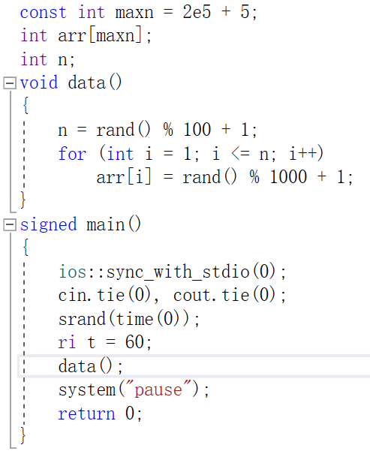
- 造排列
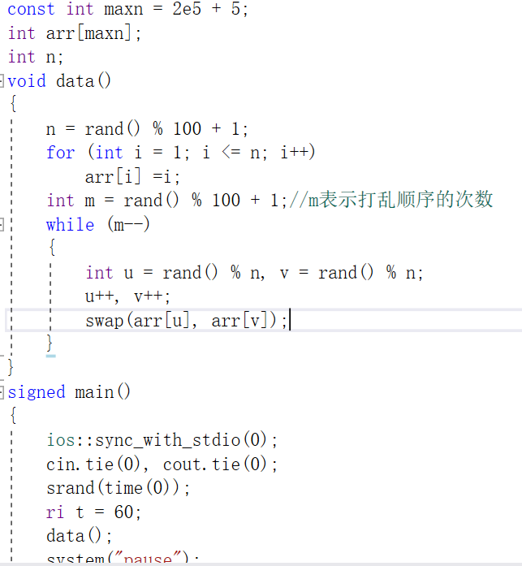
- 造字符串
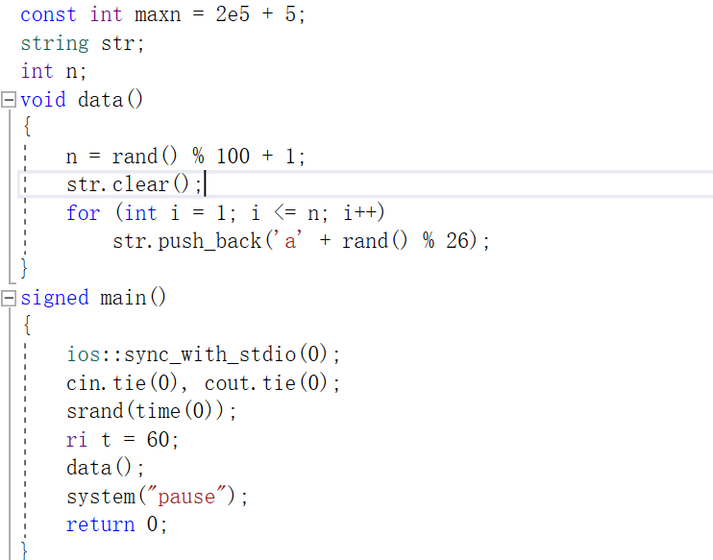
- 其他的数据形式，例如二维数组、单调数组以此类推
除了手动实现的数据生成，还有C++自带的
https://oi-wiki.org/contest/common-tricks/
https://oi-wiki.org/tools/testlib/generator/

对拍的例子
不是什么问题都适合用对拍提高准确率，以下列举几个例题
- 给一个整数n(1<=n<=1e9)，问[1,n]有多少个数，其不含前导0的十进制表示中奇数位全为1偶数位全不为1，比如121就是一个满足条件的数
正解：
解法一：数位dp，复杂度O(logn)
解法二：分块打表，设块大小L为1e5，将1e9分成长为L的若干块。需要打表求出1e9以内的i的答案，且i 满足i mod L=1，比如n=1，n=100001，n=200001，。。。，等答案，然后对于输入的n，直接二分查找定位到n所在的块，在块内统计答案，复杂度O(log(1e9/L)+L)

暴力解：直接遍历1到n的所有数，统计满足条件的数的个数,复杂度O(n)
- 求斐波那契数列第n(1<=n<=1e18)项
正解：矩阵快速幂
暴力解：直接用f[i]=f[i-1]+f[i-2]，求出f[n]
- 求一个字符串S(|S|<=1000000)多少个不同子序列
正解：https://www.cnblogs.com/acerkoo/p/11621037.html
暴力解：复杂度O(2^n)，对于[1,(2^n)-1]这(2^n)-1个数中，对每个数求二进制表达式（长度为n，如果不足n位，要包含前导0），设二进制表示第i位为ai，当ai=1时，表示该字符串S第i字符在子序列中，反之不在。对每种二进制数对应的子序列装进set<string>中，最后答案就是set<string>大小
- 求一个字符串S，有多少个不同的长为k的子序列(1<=k<=|S|<=1e3)
正解：根据例三的做法进行改动,dp[i][j]表示前i个字符构成的字符串中，长度为j的不同子序列数
dp[1][1] = 1;
for (int i = 2; i <= n; i++)
{
dp[i][1] = dp[i - 1][1];
if (last[i][S[i] - 'a'] == 0)dp[i][1]++;
for (int j = 2; j <= k; j++)
{
if (last[i][S[i] - 'a'])
{
dp[i][j] = dp[i - 1][j] + dp[i - 1][j - 1]
- dp[S[i][tmp[i] - 'a'] - 1][j - 1];
}
else
{
dp[i][j] = dp[i - 1][j] + dp[i - 1][j - 1];
}
dp[i][j] %= mod;
}
}
暴力解：类似例三的暴力解，不过要判断二进制表示有没有k个1
- 给一个文本串S和模式串T，问文本串S是否包含模式串T
正解：KMP，复杂度O(|S|+|T|)
暴力解：直接暴力模拟，复杂度O(|S|*|T|)

整体程序的结构
对程序进行测试的步骤：（1）把解法1和解法2调过样例（2）先把随机数据的规模舍得小一些，保证小规模随机数据正确（3）在（2）基础上把规模调大（4）提交代码
